软件版本* | V3.2.1 build150304
中英文 | NVR_BL_CN_NEU_V3.2.1_150304.zip  NVR_BL_CN_STD_V3.2.1_150304.zip  NVR_BL_EN_NEU_V3.2.1_150304.zip  NVR_BL_EN_STD_V3.2.1_150304.zip
渠道版本 | NVR_QD_CN_STD_V3.2.1_150304.zip
多语言 | 无
特殊版本 | 无
适用范围 | DS-7604N-E1，DS-7604N-E1/4N，DS-7604N-E1/4P  DS-7608N-E1，DS-7616N-E1  DS-7608N-E2，DS-7608N-E2/8N，DS-7608N-E2/8P  DS-7616N-E2，DS-7616N-E2/8N，DS-7616N-E2/8P，DS-7616N-E2/16N，DS-7616N-E2/16P  DS-7632N-E2，DS-7632N-E2/8N，DS-7632N-E2/8P，DS-7632N-E2/16N，DS-7632N-E2/16P  DS-7708N-E4，DS-7708N-E4/8P  DS-7716N-E4，DS-7716N-E4/16P  DS-7732N-E4，DS-7732N-E4/16P  DS-8608N-E8，DS-8616N-E8，DS-8632N-E8
关联模块版本 | SYS-1 | 播放库： | 7.2.1.54
 | SYS -2 | Web: | V4.0.1 build 150211
 | SYS -3 | SDK: | V5.0.3.17_build20150210
 | SYS -4 | webs控件： | V4.0.1build141223
 | SYS -5 | 客户端 | v2.00.14.05 build20150211
 | SYS -6 | U-boot: | U-Boot 2010.06-svn (May 26 2014 - 10:36:35)
网络协议版本
新增功能 | NEW_1 | 【存储】 | 新增硬盘异常恢复功能。
 | NEW_2 | 【存储】 | 录像类型新增事件计划。
 | NEW_3 | 【智能】 | 支持智能IPC接入和配置，智能事件接收和上传，智能图片的本地存储和搜索。
 | NEW_4 | 【智能】 | /I设备包含智能卡，支持本地进行人脸侦测，人脸识别，车辆检测。
 | NEW_5 | 【搜索】 | 支持行为分析检索
 | NEW_6 | 【搜索】 | 支持人脸检索
 | NEW_7 | 【搜索】 | 支持车牌检索
 | NEW_8 | 【搜索】 | 支持客流量统计
 | NEW_9 | 【搜索】 | 支持热度图统计
 | NEW_10 | 【手机客户端】 | 支持手机客户端通过扫描设备二维码添加设备。
 | NEW_11 | 【回放】 | 支持超高倍速回放最大256x。
 | NEW_12 | 【回放】 | 支持单通道分时段回放。
 | NEW_13 | 【回放】 | 支持视频摘要回放。
 | NEW_14 | 【回放】 | 支持连续多天回放。
 | NEW_15 | 【回放】 | 支持回放通道框选。
 | NEW_16 | 【回放】 | 支持回放时对录像文件加锁解锁
 | NEW_17 | 【回放】 | 支持回放音量控制
 | NEW_18 | 【回放】 | 月历显示录像类型
 | NEW_19 | 【回放】 | 支持2个进度条
 | NEW_20 | 【回放】 | 回放显示缩略图
 | NEW_21 | 【回放】 | SVC码流多倍速本地抽帧回放
 | NEW_22 | 【键盘】 | 支持USB键盘
 | NEW_23 | 【萤石云】 | 新增萤石云控制PTZ功能
 | NEW_24 | 【萤石云】 | 新增萤石云命令透传功能
 | NEW_25 | 【预览】 | 支持预览串口拖放
 | NEW_26 | 【网络】 | 支持虚拟主机功能
 | NEW_27 | 【网络】 | 支持https登陆
 | NEW_28 | 【IPC接入】 | 支持松下新相机WV-SFV611LH接入
 | NEW_29 | 【安全】 | 支持暴力登陆锁定
 | NEW_30 | 【安全】 | 串口支持PSH功能
修改功能 | MOD_1 | 【存储】 | 支持接入的IPSAN个数扩展到8个。
 | MOD_2 | 【存储】 | 客户端/IE 增加硬盘检测功能。
 | MOD_3 | 【IPC接入】 | 去除接入IPC的端口限制项。
 | MOD_4 | 【IPC接入】 | 支持IPC走廊模式设置，支持走廊模式预览。
 | MOD_5 | 【IPC接入】 | OSD日期格式新增斜杠型
 | MOD_6 | 【GB28181】 | GB28181基线化。
 | MOD_7 | 【GUI】 | 开机向导增加萤石云引导图
 | MOD_8 | 【DDNS】 | 增加DDNS全球化部署
 | MOD_9 | 【预览】 | 预览音量可调节
 | MOD_10 | 【接入】 | 带宽调整
删除功能 | DEL_1 | [DDNS] | 渠道产品删除DDNS
解决缺陷 | BUG_1 | 【DSP】 | 修改DSP预览时延问题
遗留问题 | DELAY_1

详细功能说明表格

1.1 新增功能*

NEW-1-【存储】-新增硬盘异常恢复功能。NEW_TABLE
[功能说明] | 当硬盘由于读写、硬盘smart检测导致无法识别或无响应时，给硬盘断电一段时间后再上电，使硬盘进行一次断电复位，以完成异常硬盘的自动恢复。
[参数规格] | 发现特定的硬盘异常后，对该硬盘断电，延时一段时间（500ms）后，对该硬盘上电，暂定对异常盘最多断电3次，后续版本根据测试结果再调整
[图片流程]

NEW-2-【存储】-录像类型新增事件计划。NEW_TABLE
[功能说明] | 新增一种事件计划类型，该事件计划类型关联所有类型事件，任意事件发生时都可以触发该录像计划
[参数规格] | 1、图片、录像都新增事件计划类型  2、事件计划触发时，记录为事件类型  3、搜索新增事件类型，事件类型搜索时，原报警、移动侦测、报警或移动侦测、报警且移动侦测、智能侦测类型都可被检索到  4、搜索原报警、移动侦测、报警或移动侦测、报警且移动侦测、智能侦测类型，记录为事件类型的录像不能被检索到
[图片流程] | 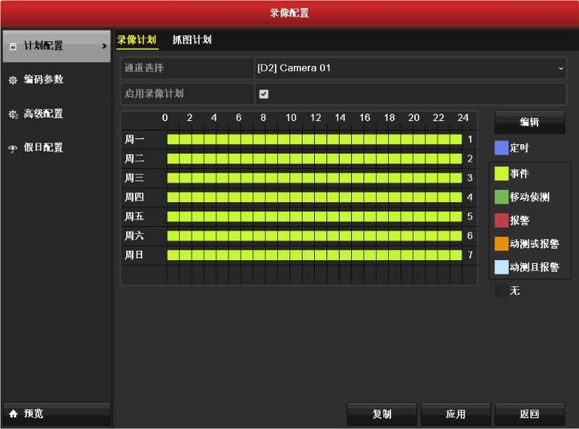

NEW-3-【智能】-支持智能IPC接入和配置，智能事件接收和上传，智能图片的本地存储和搜索。NEW_TABLE
[功能说明] | - 支持智能IPC接入和配置。包括SMD摄像机和专业智能的摄像机。  - 智能IPC智能事件的接收并上传客户端，支持智能图片的本地存储和搜索。
[参数规格] | - 支持智能IPC的类型包括：  SMD：越界侦测，区域入侵侦测，音频异常侦测，虚焦侦测，场景变更侦测，徘徊侦测，离开区域侦测，进入区域侦测，物品拿去侦测，物品遗留侦测，停车侦测，快速移动侦测，人员聚集侦测，人脸侦测，FIR报警侦测  专业：跨越警戒面，区域入侵，物品遗留，物品拿取，进入区域，离开区域，非法停车，人员聚集，徘徊，快速移动，  其他：车牌识别  - 对于智能的配置，本地GUI，客户端支持对SMD智能的配置， IE 支持对SMD和专业智能的配置。  3、对于多场景的智能IPC，目前只支持单场景模式下智能的配置。
[图片流程] | 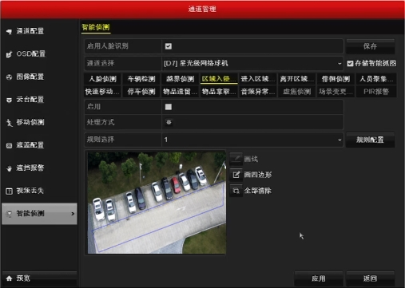

NEW-4-【智能】-/I设备包含智能卡，支持本地进行人脸侦测，人脸识别，车牌识别。NEW_TABLE
[功能说明] | - /I设备本地智能卡可以进行智能分析。
[参数规格] | - 本地智能分析的类型包含：  - 人脸侦测，人脸识别，车辆检测  - 如果以一种智能分析的消耗为一个单位，则设备总共拥有两个智能分析单位。如：设备可以进行一路车辆检测+一路人脸侦测或者两路车辆检测  - 车辆检测最大支持4车道。
[图片流程]

NEW-5-【搜索】-支持行为分析检索。NEW_TABLE
[功能说明] | - 支持基于越界侦测、区域入侵侦测、物品遗留侦测、物品拿取侦测、进入区域侦测、离开区域侦测、停车侦测、徘徊侦测、人员聚集侦测、快速移动侦测的录像后检索，可在回放中自定义智能规则快速检索。
[参数规格] | - 其中智能类型包括IPC上传的智能和本地智能卡支持的智能类型。
[图片流程] | 具体操作步骤如下：  - 选择“主菜单 → 智能检索 → 行为检索”。  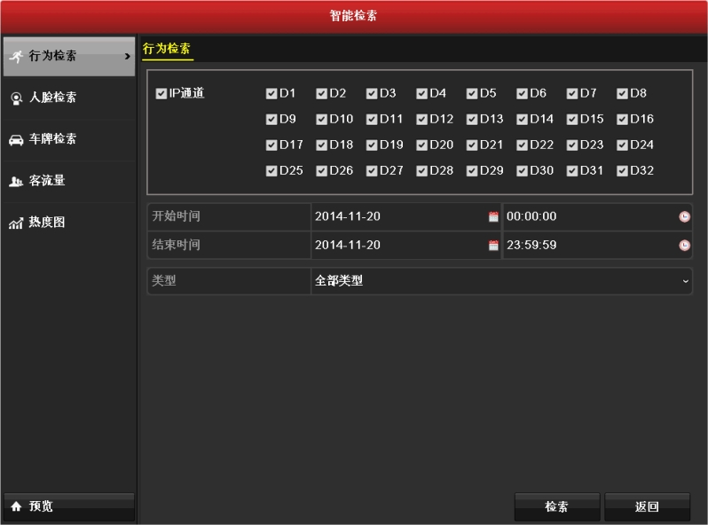  - 设置需要检索的通道、时间和类型，单击“检索”，进入行为检索结果界面。  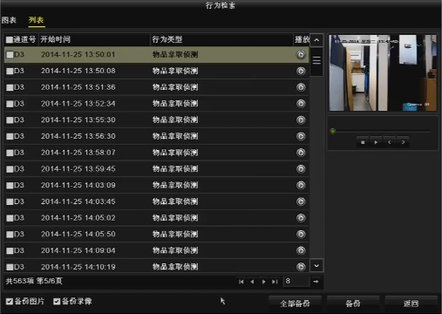

NEW-6-【搜索】-支持人脸检索。NEW_TABLE
[功能说明] | - 基于人脸的以图搜图；支持上传单人或者合影图片，快速比对，搜索结果按照相似度进行排序，快速定位目标人脸相关的录像文件。
[参数规格] | - 远程IPC直接录制的图片，只能进行按时间和通道号检索。本地插入智能卡后，录制的图片，可以进行以人脸图片为规则的检索。  - 检索出来的图片所在时间点可以关联录像  - 人脸相似度可以由用户输入，取值范围是0%~100%。  - 用户输入的人脸图片格式是jpg。  - 搜索出来的人脸信息按相似度高低进行排序。
[图片流程] | 具体操作步骤如下：  - 选择“主菜单 → 智能检索 → 人脸检索”。  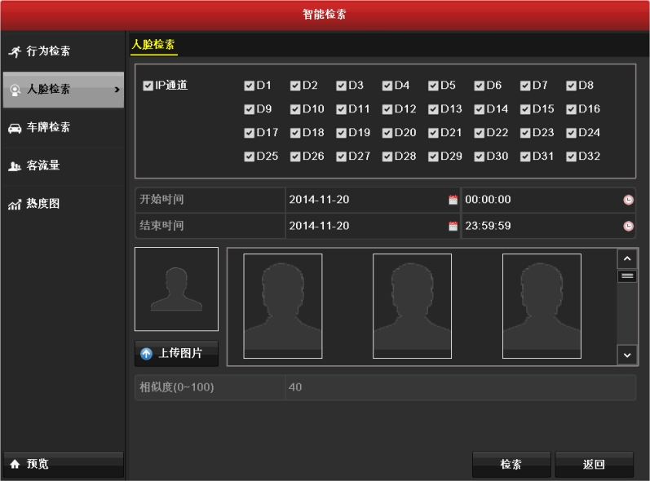  - 设置需要检索的通道、时间，并上传需要检索的图片，单击“检索”，进入人脸检索结果界面。  设备人脸检索支持以列表和图表两种方式呈现。  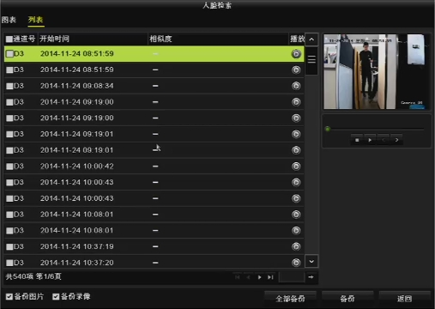  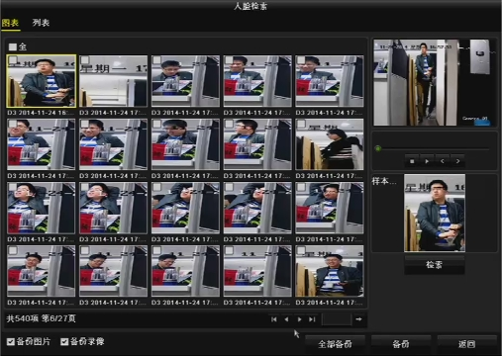

NEW-7-【搜索】-支持车牌检索。NEW_TABLE
[功能说明] | - 基于车牌的录像检索；支持输入待检索车牌，融合前期收集的信息进行搜素，快速定位目标车牌录像文件。
[参数规格] | - 搜索指定时间段，指定通道内，内容为指定车牌号的图片。
[图片流程] | 具体操作步骤如下：  - 选择“主菜单 → 智能检索 → 车牌检索”。  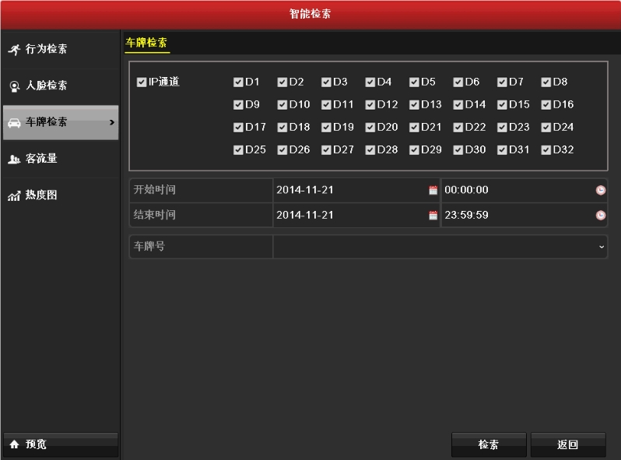  - 设置需要检索的通道、时间，输入待检索车牌，如图 4.232所示。  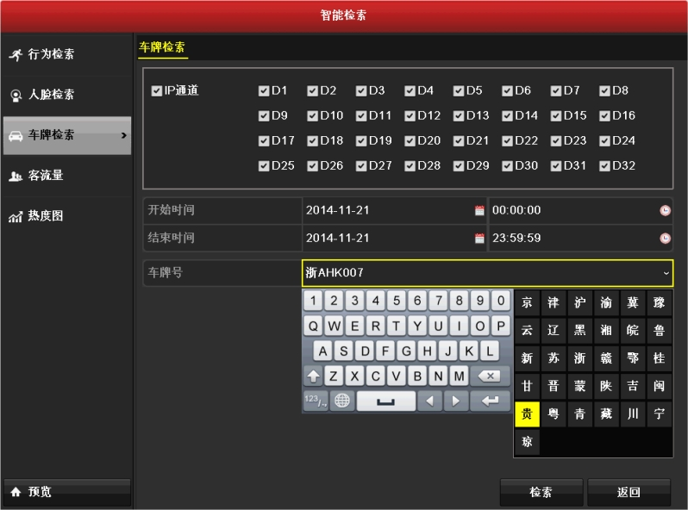

NEW-8-【搜索】-支持客流量统计。NEW_TABLE
[功能说明] | - 在指定时间段内，对各通道进入和离开客流量按日、周、月、年统计，有效节省人为统计时间、提高精确度。让客户更快，更方便的知道指定区域内指定时间的客流量。
[参数规格] | - 客流量信息：信息中包含：开始时间、结束时间、进入人数、离开人数，设计时需要考虑信息能够保存一年。  - 报表类型：支持选择日报表、周报表、月报表、年报表。  - 统计方式：  日报表统计范围：统计时刻所在天的1点到24点（即次日0点），以小时为单位统计。  周报表统计范围：统计时刻所在周的周一至周日，以日为单位统计（显示为周几）。  月报表统计范围：统计时刻所在月的1号到月末最后一天，以日为单位统计。  年报表统计范围：统计时刻所在年的1月到12月，以月为单位统计。  - 导出结果：存为excel文档，如日、周、月、年命名分别为《日报表_20140301》、《周报表_20140203_20140209》、《月报表_20140201_20140228》、《年报表_20140101_20141231》。  - 其他：最小存储周期为1个小时。。
[图片流程] | 具体操作步骤如下：  - 选择“主菜单 → 智能检索 → 客流量”。  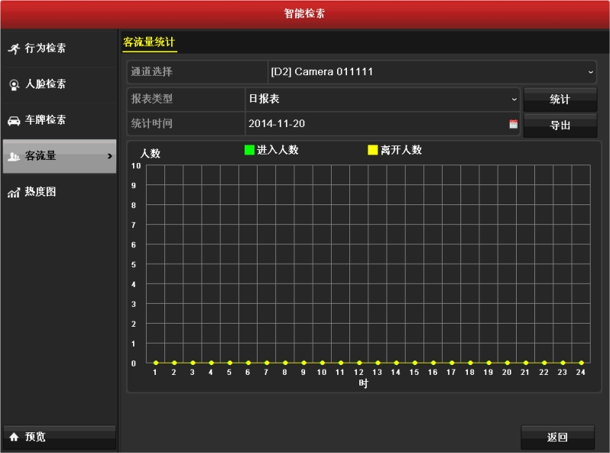  - 设置需要统计的通道、报表类型和统计时间，单击“统计”，可按照选择的报表类型以折线图的形式统计出结果。  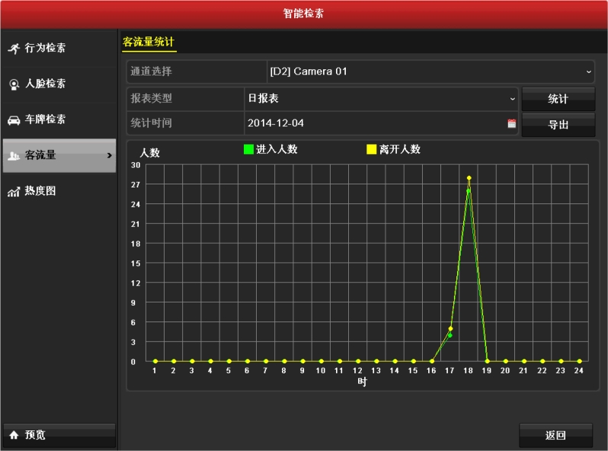

NEW-9-【搜索】-支持热度图统计。NEW_TABLE
[功能说明] | - 热度图是用来监控及统计某个区域内目标流量的大小，将目标流量数据以图像化的方式展现，更加直观易懂。常用于商场、超市、博物馆等流量较大的地方，可以通过热度图及时发现顾客的喜好，以便及时调整物品摆放等
[参数规格] | - 热度图信息：信息中包含：开始时间、结束时间、该时间段内的最大热度值，最小热度值，时间的平均热度值以及IPC发送过来的QCIF热度矩阵，设计时需要考虑信息能够保存一年。  - 报表类型：支持选择日报表、周报表、月报表、年报表。  - 统计方式：分为离散和非离散两种，即每种报表类型都有离散和非离散的类型。  a)离散方式的信息体包括每个单位时间（如日报表，单位时间为小时；周报表时间单位为日（显示为周几）；月报表时间单位为天；年报表时间单位为月）内的开始时间、结束时间、该时间段内的最大热度值，最小热度值，时间的平均热度值，统计方式与客流量一致，离散报表只能使用导出方式（GUI界面-热度图中点击导出；SDK工具点击查询即可）进行获取并备份。  b)非离散方式只包含一张热度图及其开始时间和结束时间。非离散报表只能通过统计方式(GUI界面-热度图中点击统计；SDK工具点击查询即可)进行获取。暂不支持备份，后续支持。  - 导出结果（目前不支持刻录机导出）：  a)离散方式：  （1）导出excel报表文档，如日、周、月、年命名分别为《热度图_20140301》、《热度图_20140203_20140209》、《热度图_20140201_20140228》、《热度图_20140101_20141231》  （2）导出jpg热度图，图片名称与excel报表一致。  b)非离散方式：暂时不支持，后续将支持。  - 最小存储周期为1个小时
[图片流程] | 具体操作步骤如下：  - 选择“主菜单 → 智能检索 →热度图”。  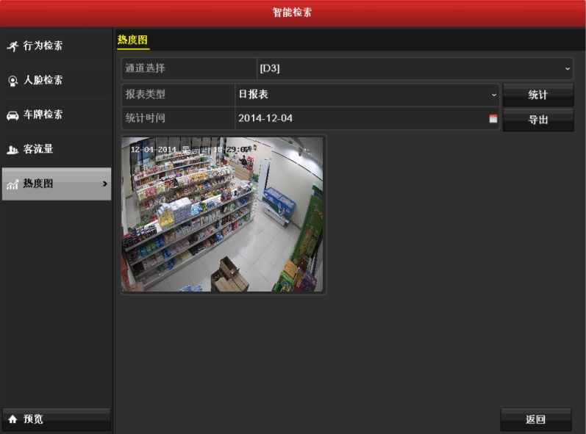  - 设置需要统计的通道、报表类型和统计时间，单击“统计”，可按照选择的报表类型以折线图的形式统计出结果。  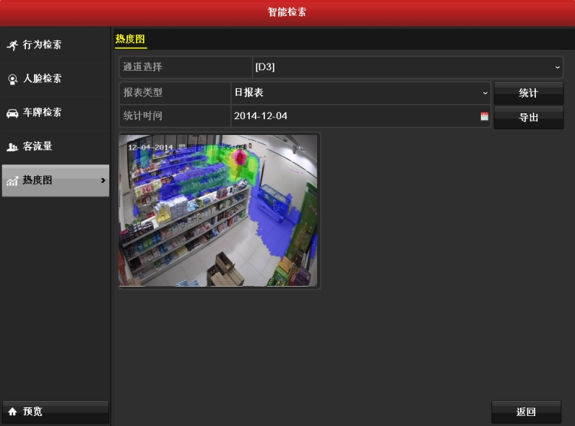

NEW-10-【手机客户端】-支持手机客户端通过扫描设备二维码添加设备。NEW_TABLE
[功能说明] | - 设备系统信息界面包含设备二维码信息，手机客户端可以通过扫描二维码将设备添加到客户端中
[参数规格] | - 设备二维码信息中包含设备的IP地址，用户名，密码，这些信息通过加密后呈现在二维码中。  - 客户端通过扫描设备的二维码，解密出包含的IP地址，用户名，密码信息并实现对设备的添加。
[图片流程] | 二维码呈现如下：  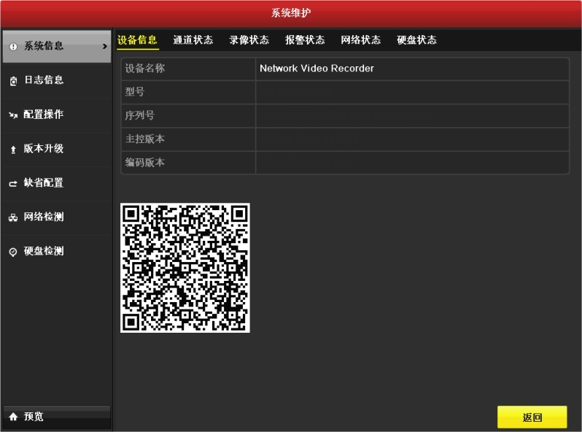

NEW-11-【回放】-支持超高倍速回放最大256x。NEW_TABLE
[功能说明] | - 设备支持最大256倍速的超高速回放
[参数规格] | - 支持16x、32x、64x、128x、XMAX倍超高速回放。其中XMAX定为256x。  - 常规回放、事件回放、标签回放、单通道分时回放支持超高倍速回放，应用层启用按时间间隔抽帧。连续长时间录像文件回放误差不超过5% 。  - 外部文件回放支持超高倍速回放，应用层不作抽帧处理。实现效果以实际系统最大性能为限。
[图片流程] | 无

NEW-12-【回放】-支持单通道分时段回放。NEW_TABLE
[功能说明] | - 分时段回放功能是指将一天内某通道的录像时间按照分屏数平均到单个会多个屏幕上进行异步回放，可有效提高回放效率。
[参数规格] | - 支持单通道回放分配窗口个数可设置，范围为1--最大能力集支持回放路数，默认分屏窗口数为4与最大能力集支持回放路数中的最小值。  - 多个窗口回放时，每个回放窗口的时间分配按照选中通道一天内最早、最晚录像时间平均分配（平均分配后余数时间分配至最后一个窗口）;多窗口回放为异步回放  支持回放通道可选  支持可框选回放窗口  支持框选回放窗口可拖动  支持框选回放窗口可前后30s跳转  支持框选回放窗口音频控制  支持上一天/下一天切换  支持框选通道剪辑片段  支持剪辑片段备份  支持框选回放抓图  支持框选通道回放文件锁定  支持框选通道回放添加标签  支持文件管理  支持电子放大  支持回放速度可调  支持正倒放切换  支持暂停回放  支持停止/开启回放  支持双击日历回放  支持两条时间轴显示，第一条显示框选回放窗口中回放的录像文件时间信息，第二条显示该通道当天所有的录像文件时间信息.颜色区分普通和事件录像。  支持显示框选窗口回放通道的进度条时间  支持缩放时间轴
[图片流程] | - 进入回放界面，回放模式选择“分时段回放”  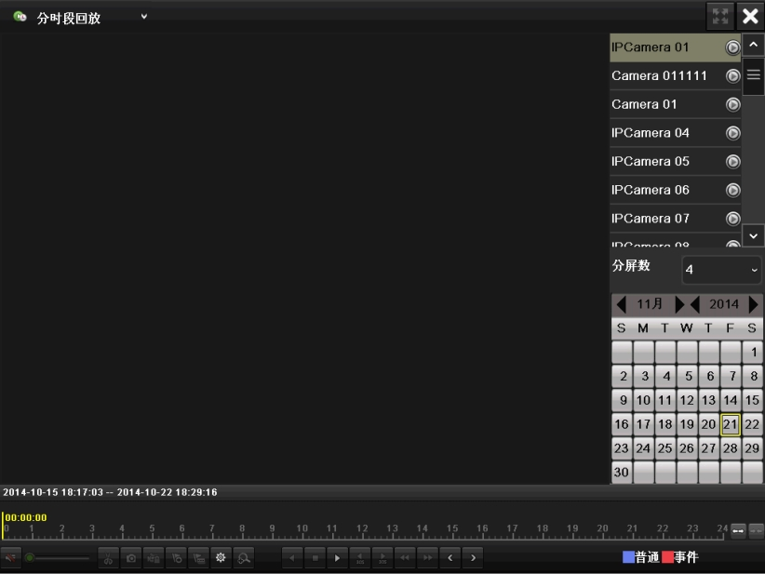  - 选择回放通道，并设置分屏数（以4分屏为例），单击需要播放的文件的，进行分时段回放。  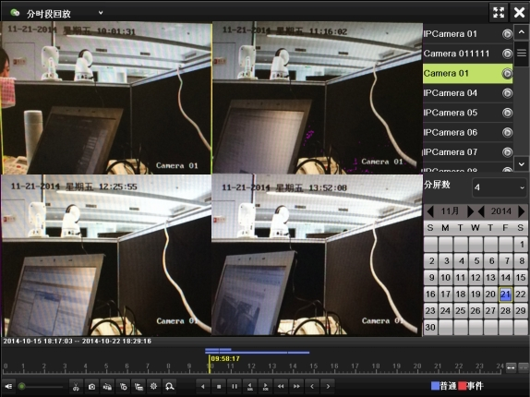

NEW-13-【回放】-支持视频摘要回放。NEW_TABLE
[功能说明] | - 视频摘要回放功能是将不同时间段的多个目标叠加到同一背景中同时回放，把若干小时视频浓缩为十几分钟甚至更少时间，大幅度缩短回放时间  - 将不同时间段的多个目标叠加在一个背景上同时回放，跳过无目标的录像时间段，从而在单位时间内可以观察到更多目标的运动轨迹，节省回放时间。
[参数规格] | - 视频摘要回放作为独立的回放模式，支持主口回放，只支持回放开启、停止、暂停操作  - 视频摘要回放速度为单倍速正放，回放时无声音，回放时在叠加的目标上方显示目标时间。  - 视频摘要回放应用场景为区域入侵侦测，区域为全屏  - 支持4个解码通道同时叠加目标，若最大回放路数小于4路，则按最大回放路数-1来叠加。  - 支持回放单通道可选，回放时间可配，默认当天  - 每个解码通道时间段按目标信息时间长度总体上按平均分配原则。  - 每个解码通道分配到的时间段应不少于2s，除非是分配后只剩1s或总共只有1s情况，否则该解码通道不分配时间  - 以第一路实时回放画面作为叠加背景，其他路的目标叠加在第一路上  - 支持右屏小画面回放，当鼠标移至左屏目标区域时双击开启右屏小画面回放，回放时间为目标时间前后30s  支持右屏小画面回放暂停、停止回放，支持显示进度条，支持拖动，支持小画面回放备份当前文件  支持视频摘要大画面进度条显示：  大画面进度条只显示进度百分比,不支持拖动，进度统计的是背景通道的进度。  进度条统计的是一天内的进度，如果切换至下一天，则从0开始重新统计  - 有时会出现进度显示为100%,但是会继续在回放的问题。该问题为已知问题。
[图片流程] | - 进入回放界面，回放模式选择“视频摘要回放”  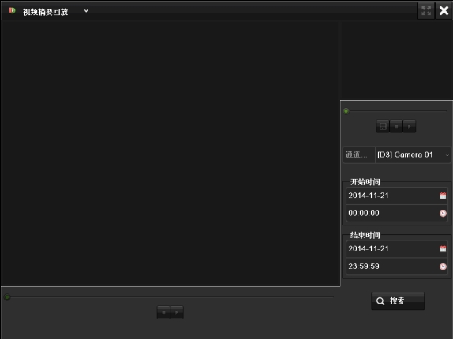  - 选择通道，设置回放时间，单击“搜索”，进行视频摘要录像文件回放  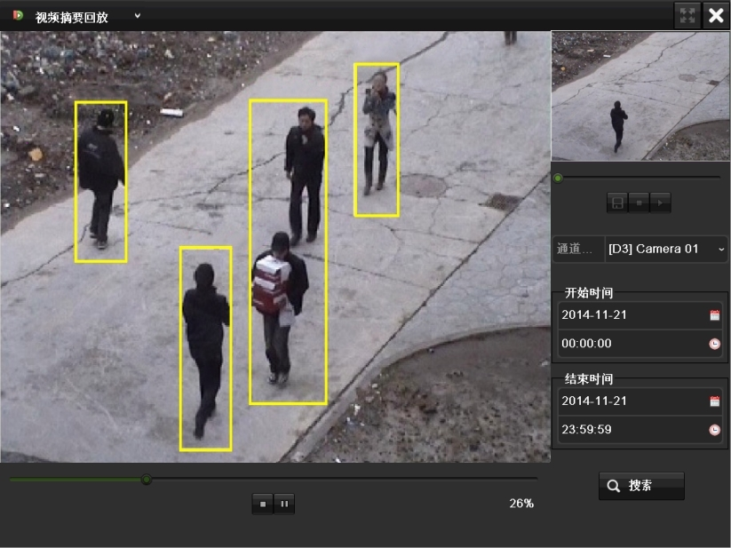

NEW-14-【回放】-支持连续多天回放。NEW_TABLE
[功能说明] | - 常规回放时，当某天所有通道录像回放结束后，正放时，自动切换至该天后一天有录像的时间段，倒放时，自动切换至该天前一天有录像的时间段，继续回放。
[参数规格] | 1、可以连续播放当月的录像。  2、单帧回放时，不支持连续多天回放
[图片流程] | 无

NEW-15-【回放】-支持回放通道框选。NEW_TABLE
[功能说明] | - 多路回放时，用户可以选中某一路回放通道，以便有目的的进行音量开关、查看录像信息操作。
[参数规格] | - 加锁、剪辑、标签针对所有回放通道进行操作。
[图片流程] | 无

NEW-16-【回放】-支持回放时对录像文件加锁解锁。NEW_TABLE
[功能说明] | - 用户可以通过点击回放控制栏上的“加锁”/“解锁”按键对所有回放通道当前时刻所在文件进行加锁
[参数规格] | 无
[图片流程] | 无

NEW-17-【回放】-支持回放音量控制。NEW_TABLE
[功能说明] | - 用户可以控制选中的回放通道的音频：打开、关闭、音量调节。
[参数规格] | 无
[图片流程] | 无

NEW-18-【回放】-月历显示录像类型。NEW_TABLE
[功能说明] | - 月历显示的的录像信息支持对录像类型的分类，分为事件录像和普通录像（用不同颜色标注）；  2． 显示的录像信息为所有同步回放通道的录像信息；  3． 事件录像优先级更高，优先显示事件类型；
[参数规格] | 无
[图片流程] | 无

NEW-19-【回放】-支持2个进度条。NEW_TABLE
[功能说明] | - 多路回放时支持2个进度条显示:第1个进度条显示框选通道的录像信息，第2个进度条显示所有通道的录像信息的合集。
[参数规格] | - 单路回放时只有1个进度条；  - 进度条录像信息区分录像类型：事件录像(移动侦测、报警、移动侦测或报警、移动侦测和报警、命令触发、智能侦测）、普通录像(定时、手动）；  - 对于第2个进度条，当同个时间点有些通道是普通录像，有些通道是事件录像，事件录像优先级更高，进度条显示事件录像;
[图片流程] | 无

NEW-20-【回放】-回放显示缩略图。NEW_TABLE
[功能说明] | - 回放菜单处于常规回放界面时，在选中通道有录像时间范围内，拖动时间进度条，显示当前拖动时间点的缩略图
[参数规格] | 1. 支持回放过程中拖动进条显示缩略图，通道为当前框选的通道  2. 显示的缩略图为离当前拖动时间点之后最接近的所在I帧的画面  3. HDMI、VGA显示缩略图大小为128*104(宽*高)，CVBS 显示缩略图大小为96*78(宽*高)  4. 第一个文件预录时间内，无法显示缩略图。
[图片流程] | 无

NEW-21-【回放】- SVC码流多倍速本地抽帧回放。NEW_TABLE
[功能说明] | 1． 当多倍速回放时，对于SVC码流本地抽进行抽帧回放，能有效节省解码性能。
[参数规格] | 1． 2倍速以上，SVC码流才进行抽帧回放。  2． 原APP抽帧回放处理机制不变：正放，9路及以上、速度大于8倍速使用抽帧回放；倒放，1路大于等于4倍速抽帧，2路以上都是抽帧回放。
[图片流程] | 无

NEW-22-【键盘】-支持USB键盘。NEW_TABLE
[功能说明] | - 支持DS-1005KUSB键盘接入
[参数规格] | 只支持1中USB键盘
[图片流程] | 无

NEW-23-【萤石云】-新增萤石云控制PTZ功能。NEW_TABLE
[功能说明] | - 支持用户在萤石平台上控制NVR接入IPC的云台。
[参数规格] | 只支持上/下/左/右操作
[图片流程] | 无

NEW-24-【萤石云】-新增萤石云命令透传功能。NEW_TABLE
[功能说明] | 1.新增默认密码安全性提示功能，用户登陆时，如果密码是默认密码则提示用户修改密码
[参数规格] | 不支持长连接配置
[图片流程] | 客户端登陆萤石云 萤石云配置当前账户下的设备参数

NEW-25-【预览】-支持预览串口拖放。NEW_TABLE
[功能说明] | 1. 支持用户在预览界面拖放预览窗口中的通道
[参数规格] | 无
[图片流程] | 无

NEW-26-【网络】-支持虚拟主机功能。NEW_TABLE
[功能说明] | 1. 支持虚拟主机功能
[参数规格] | 只有英文设备支持
[图片流程] | 无

NEW-27-【网络】-支持https登陆。NEW_TABLE
[功能说明] | 1. 支持通过https协议登陆设备
[参数规格] | 只有英文设备支持
[图片流程] | 无

NEW-28-【IPC接入】-支持松下新相机WV-SFV611LH接入。NEW_TABLE
[功能说明] | 1. 支持松下新相机WV-SFV611LH接入
[参数规格] | 无
[图片流程] | 无

NEW-29-【安全】-支持暴力登陆锁定。NEW_TABLE
[功能说明] | - 新增某用户名对应的密码输错超过指定次数后，锁定该用户，一段时间内不允许此用户登陆的功能。对于已锁定的用户尝试登陆时， UI界面均应提示该用户已被锁定及锁定的剩余时间。
[参数规格] | 1、锁定功能：启用、禁用  2、密码尝试的最大次数：[3,10] 次 默认3次，远程Admin用户多两次尝试机会  3、锁定策略：本地锁用户、远程锁IP  4、IP锁定规模：1000个，超过1000个后，设备自动替换最老的锁定IP  5、锁定时间： [10,3600] 秒 默认600S  6、用户校验失败状态保持时间：同锁定用户时间。每失败一次，设备会更新该时间，如果超过该时间，用户没有进行输入， 则设备释放该用户。  7、在锁定状态在不管输正确还是错误密码都重新刷新锁定时间  8、上述参数针对于全部用户
[图片流程] | 无

NEW-30-【安全】-串口支持PSH功能。NEW_TABLE
[功能说明] | - 串口增加PSH（protect shell）功能，只有help下的命令可以使用；  - 可以通过zhimakaimen，关闭PSH功能，关闭所需密码要从OA的统一平台中获取
[参数规格] | 无
[图片流程] | 无

1.2 修改功能

MOD-1-【存储】-支持接入的IPSAN个数扩展到8个。MOD_TABLE
[功能说明] | - 支持接入的网络IPSAN个数最大支持到8个，原来支持1个。
[参数规格] | 无
[图片流程] | 无

MOD-2-【存储】-客户端/IE 增加硬盘检测功能。。MOD_TABLE
[功能说明] | - 新增默认密码安全性提示功能，用户登陆时，如果密码是默认密码则提示用户修改密码
[参数规格] | 无
[图片流程] | 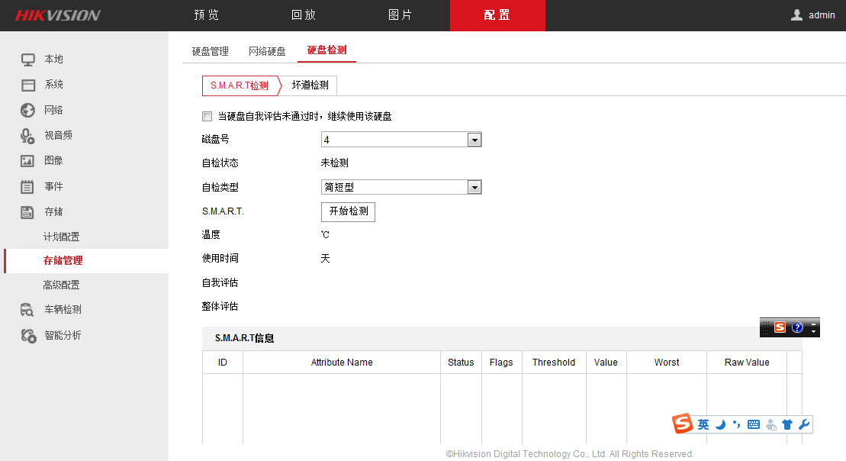

MOD-3-【IPC接入】-去除接入IPC的端口限制项。MOD_TABLE
[功能说明] | - 去除相机接入时管理端口小于2000的相机无法接入的限制，但是修改相机管理端口时该限制保留；
[参数规格] | - 添加相机时，有效端口：1~65535；  - 修改相机端口，有效端口：2000~65535；
[图片流程] | 无

MOD-4-【IPC接入】-支持IPC走廊模式设置，支持走廊模式预览。MOD_TABLE
[功能说明] | - 支持IPC走廊模式设置(包括镜像、旋转)。  - 支持走廊模式IPC的预览，  支持走廊模式的IPC进行单画面预览,此时两边进行填黑处理。  支持走廊模式的IPC进行多画面中的大画面中预览，显示进行拉伸处理。  支持走廊模式的IPC进行多画面中的小画面预览，显示进行拉伸处理。  支持走廊模式的IPC进行单画面中的小画面预览，显示进行拉伸处理。
[参数规格] | 无
[图片流程] | 无

MOD-5-【IPC接入】- OSD日期格式新增斜杠型。MOD_TABLE
[功能说明] | - OSD的日期格式新增斜杠类型
[参数规格] | 新增支持如下三种日期类型：  （1）2014/5/13  （2）5/13/2014  （3）13/5/2014
[图片流程] | 无

MOD-6-【GB28181】- GB28181基线化。MOD_TABLE
[功能说明] | - 基线版本中增加28181开启的功能开关。
[参数规格] | IE上可以开启
[图片流程] | 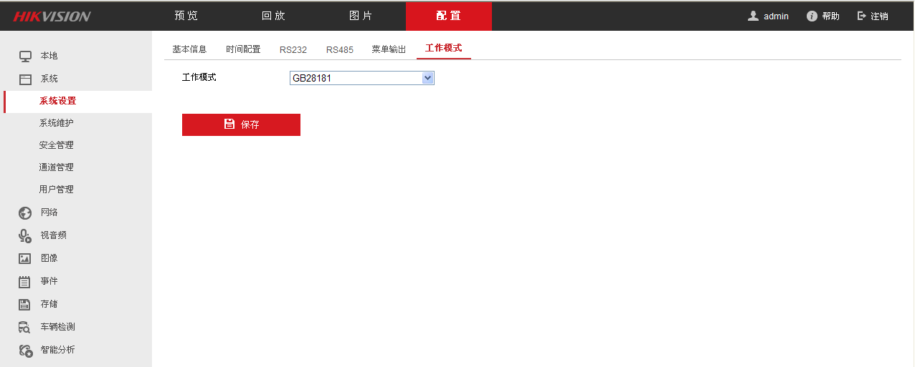

MOD-7-【GUI】- 开机向导增加萤石云引导图 MOD_TABLE
[功能说明] | - 渠道产品开机向导增加萤石云引导图  - 渠道设备对未加入萤石云设备做提示
[参数规格] | 无
[图片流程]

MOD-8-【DDNS】- 增加DDNS全球化部署 MOD_TABLE
[功能说明] | - 支持对DDNS服务器地址重定向
[参数规格] | 1. 设备采用默认地址进行注册  2. 海外设备支持DDNS重定向
[图片流程] | 无

MOD-9-【预览】- 预览音量可调节 MOD_TABLE
[功能说明] | - 支持对DDNS服务器地址重定向
[参数规格] | 1. 设备采用默认地址进行注册  2. 海外设备支持DDNS重定向
[图片流程] | 无

MOD-10-【接入】- 带宽调整 MOD_TABLE
[功能说明] | - 国内型号带宽调整， 4路50M， 8路100M， 16路160M ，32路200M。  - 海外型号带宽调整， 4路50M， 8路100M， 16路160M ，32路160M
[参数规格]
[图片流程] | 无

1.3 删除功能*

DEL-1-【DDNS】- 渠道产品删除HiDDNS DEL_TABLE
[功能说明] | 1. 渠道产品删除HiDDNS
[参数规格] | 无
[图片流程] | 无

1.4 解决缺陷*

BUG-1-【DSP】- 修改DSP预览时延问题 BUG_TABLE
[功能说明] | - 修正v3.0.10以及之前版本存在的预览时延问题
[参数规格] | 1.无
[图片流程] | 无

遗留问题*

